智能纪要：7.如何读懂学习能力之推理智力报告 2026年1月22日
会议主题：7.如何读懂学习能力之推理智力报告
上传时间：1月22号（周四） 21:57 （GMT+08）

智能纪要由 AI 生成，可能不准确，请谨慎甄别后使用

总结
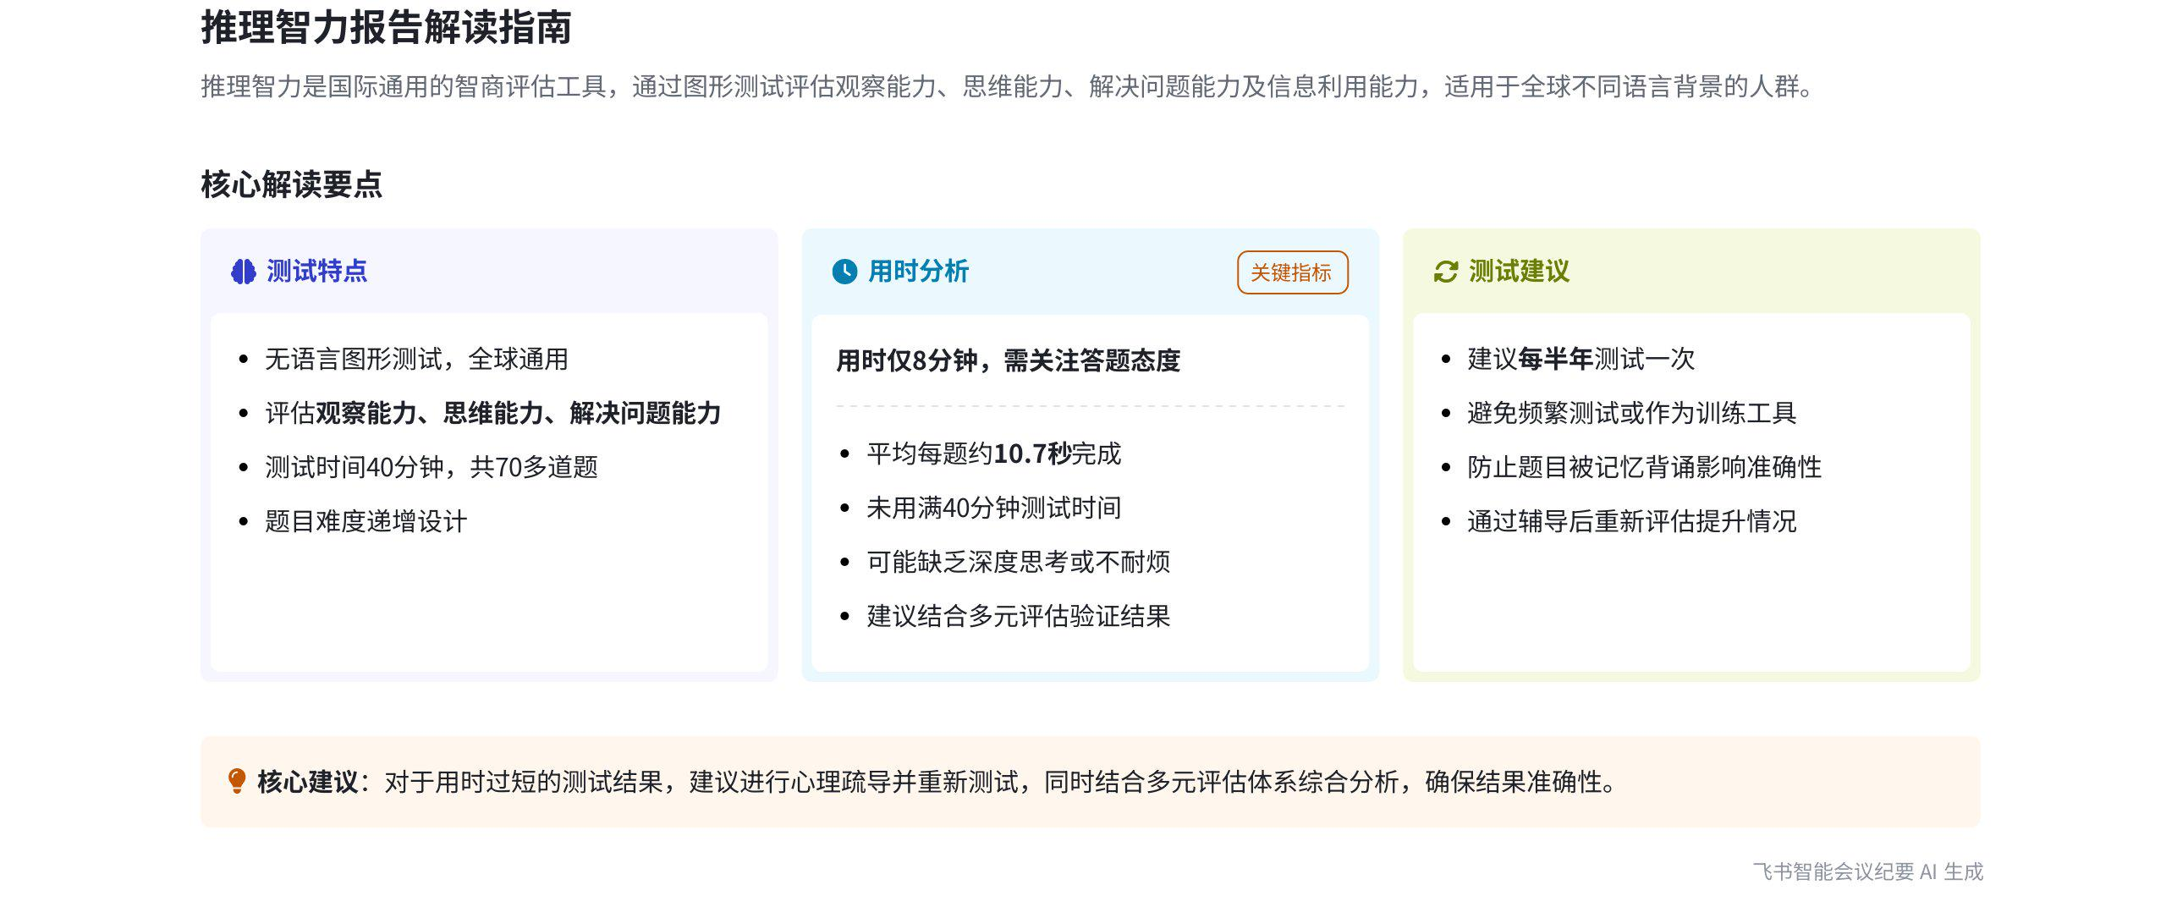
本次会议围绕推理智力评估展开，介绍了推理智力评估的特点、评估结果分析方法及测试频率建议等内容，具体内容如下：
- 推理智力评估特点  - 评估工具性质：说话人 1 提出推理智力是国际通用的智商评估工具，因其全部采用图形测试，无需文字，也被称为无语言智力评估，全球通用。  - 测试能力范围：该评估能全面测试一个人的观察能力、思维能力、解决问题能力，以及利用现有信息解决问题的能力。 |  | 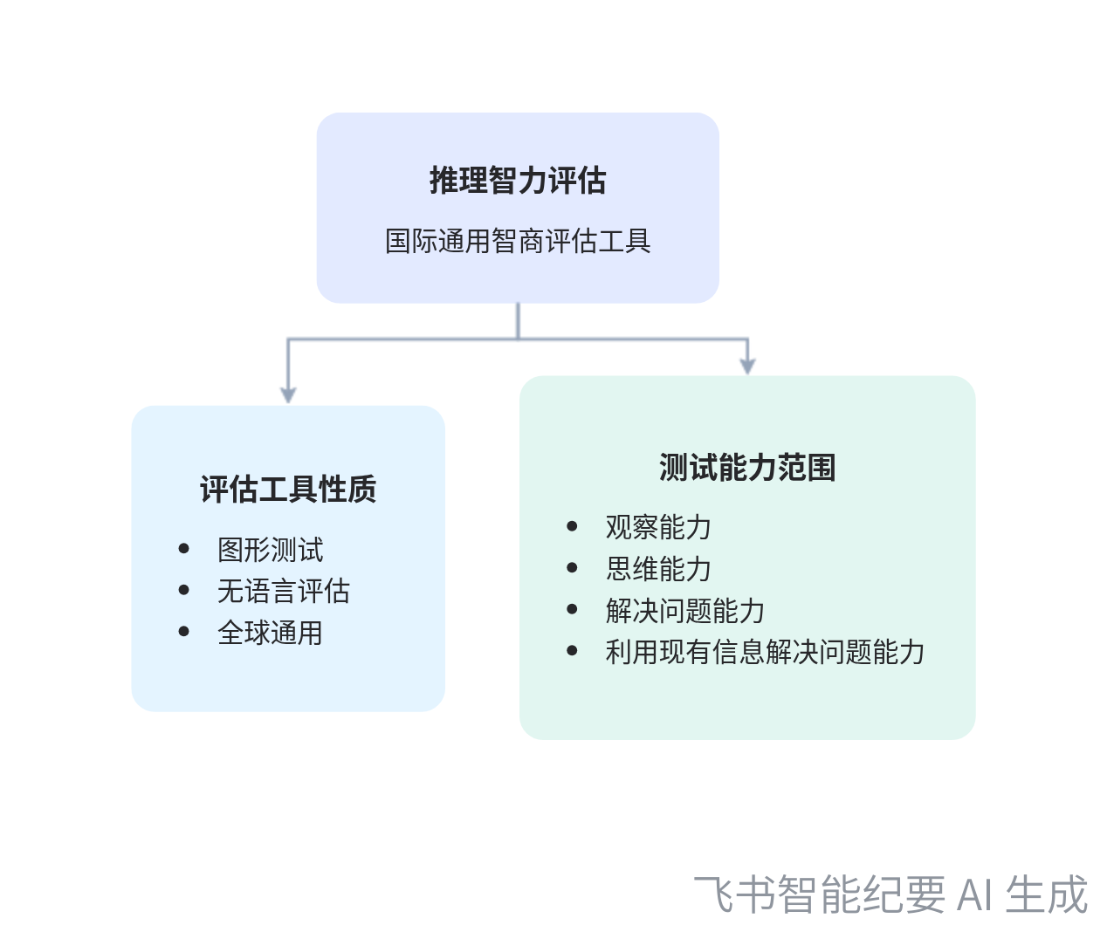  推理智力评估特点
- 评估结果分析
- 关注用时情况：完整评估时间为 40 分钟，约 70 多道题。若孩子用时过短（如 8 分钟答对 45 道题），可能未认真思考，因题目越往后越难。  - 综合评估建议：说话人 1 认为遇到这种情况，应结合多元情况，对比先天与后天因素。若评估指标应更高，需进行心理疏导，讲解评估重要性和价值，并建议重新测试。 | 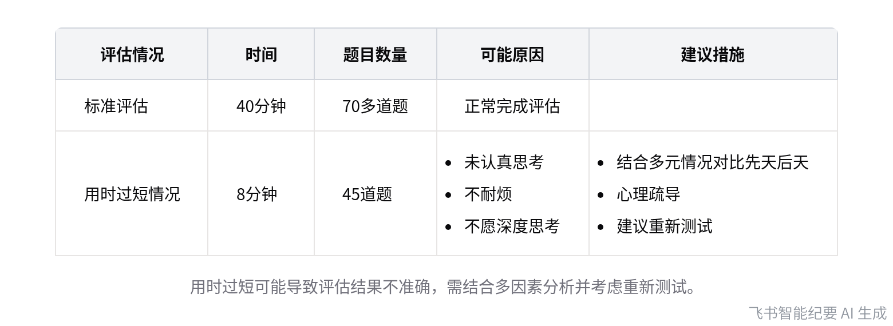  推理智力评估结果分析对比
- 测试频率建议
- 避免频繁测试：说话人 1 表示推理智力测试不建议频繁进行，也不宜作为日常训练工具，因为记忆力好的孩子可能会背题。
- 合理测试周期：建议半年左右重新测试一次，以查看经过一段时间辅导后是否有提升。
[该类型的内容暂不支持下载]

智能章节
00:05 推理智力：无语言通用智力评估及测试能力
本章节介绍了推理智力，它是国际通用的评估智商的工具，因测试全用图形、无文字，也被称为无语言的智力评估，全球通用无需认识文字。其测试能力较广泛，涵盖观察、思维、解决问题的能力，以及能否利用已有信息解决问题，对人的评估较为全面。
01:11 儿童推理智力评估结果分析与复测建议
本章节指出不同年龄同龄人对比情况不同，评估报告需关注用时等核心数字。以某孩子为例，用时短但未用满时间，可能未认真思考。遇此类情况，可结合多元情况对比先天后天，若得分应更高，可做心理疏导并建议重做。推理智力评估建议半年左右测一次，不建议频繁测试或当训练工具。
03:31 推理智力对生活工作的影响及提升建议分享
本章节说话人1表示接下来会讲述推理智力对生活和工作的影响，还会给出提升建议，不过这些建议更多要结合后续服务的产品体系来提供，最后说话人1宣布关于此部分的分享暂告一段落。
[该类型的内容暂不支持下载]

关键决策
- 关键决策：推理智力评估建议半年左右进行一次，不建议频繁测试或作为日常训练工具。
- 问题：如何合理安排推理智力评估的频率。
- 讨论方案：说话人 1 提出不建议频繁测题，也不建议将其作为训练工具天天练习。
- 决策依据：若孩子记忆力好，可能会背下题目，影响评估结果的准确性，半年左右测试一次可查看辅导后的提升情况。

- 其他决策：
- 评估报告需重点关注用时等核心数字。
- 若孩子答题速度快但未用满时间，建议结合多元情况对比先天与后天情况，若指标应更高，需进行心理疏导并建议重新测试。
- 后续关于推理智力对生活和工作的影响及提升建议，要结合服务产品体系给出。
[该类型的内容暂不支持下载]

金句时刻
「推理智力测试全部采用图形，无文字表述，是全球通用的无语言智力评估方式，可测试人的观察、思维、解决问题等能力。」
—— 说话人 1，清晰阐述了推理智力测试的特点和可评估的能力范围，突出了会议主题中推理智力测试的重要信息。

「答题速度快但未用满规定时间，可能是孩子未认真、仔细思考，存在不耐烦、不愿深度思考的情况，因为测试越往后越难。」
—— 说话人 1，对孩子答题时间短这一现象进行了深入分析，为后续决策提供了依据，具有独特的洞察。

「推理智力测试不建议频繁进行，也不宜作为日常训练工具，建议半年左右重新测试一次，查看辅导后的提升情况。」
—— 说话人 1，明确给出了推理智力测试的合理频率建议，是会议中的关键结论。
[该类型的内容暂不支持下载]

相关链接
- 妙记：7.如何读懂学习能力之推理智力报告
- 文字记录
- 7.如何读懂学习能力之推理智力报告 2026年1月22日

